淡江時報 第 1206 期
葛校長率團訪日本4姊妹校 爭取深化交流機會
學校要聞
【本報訊】為深化姊妹校學術交流與合作，關心交換學生生活及學習情況，校長葛煥昭2月24日至3月2日率領國際事務副校長陳小雀、工學院暨AI創智學院、精準健康學院院長李宗翰、國際事務學院院長包正豪、日文系系主任蔡佩青及校長室秘書張翔筌，赴日本北海道及東京拜訪北海道大學、麗澤大學、早稻田大學及明治大學4所姊妹校，就深化合作事宜進行意見交換與討論。

26日上午拜訪北海道大學，兩校於2010年締結姊妹校，自99學年度起互送交換生，迄113學年度本校已薦送14名學生前往研修；2017年時，時任校長，董事長張家宜曾率團訪問該校。行程首先訪視2名淡江學生，並參觀愛奴與原住民研究中心，與該中心教授加藤博文、副教授落合研一交流；陳小雀介紹本校原住民族學生資源中心，強調本校重視原住民學生的在校學習及身心樂活，也定期舉辦相關展覽；包正豪則從原住民社會學研究角度，談及臺灣與日本的施政差異。

隨後與該校校長寶金清博、國際副校長高橋彩、工學研究所所長兼工學院院長幅崎浩樹等人進行座談及午宴。座談從兩校境外生現況談起，特別在國際招生、學生輔導以及英語授課相關議題深入討論；李宗翰與幅崎浩樹論及兩校工學專業領域發展方向多有相通，期待未來能建立實質合作關係。最後，由葛校長親自邀請寶金清博出席本校75週年校慶慶祝大會，更進一步邀請擔任世界校長論壇的講者。

一行人26日飛往東京，27日上午首先拜訪麗澤大學。兩校於1982年締結姊妹校，師生來往十分密切，自90年起互送交換生，迄113學年度該校已薦送170名學生至本校，本校則薦送491名學生進行研修；本校於2002年由時任行政副校長，張董事長率行政訪問團、2019年由葛校長率團前往拜訪，2024年該校亦曾率團來訪。本次訪問行程首先參加淡麗中心啟用儀式，淡麗中心為本校在麗澤大學的辦公室，名稱取自兩校校名，內涵在《易經》所述「麗澤，兌；君子以朋友講習」，既體現兩校情誼的里程碑，也提供未來更深度交流合作更具體完善的空間。本校另籌備在外語學院設立淡麗中心麗澤辦公室。

行程首先安排與4名淡江學生見面，之後與麗澤大學校長德永澄憲、國際副校長堀内一史、工學院院長柴崎亮介、校長特助廣池慶一、外國語文學院教授清水麗、副教授邱瑋琪等人進行餐敘，內容焦聚留學生制度的討論，德永澄憲允諾本校推薦留學生名額從15名增加至30名，以加深兩校學生間的國際交流。堀内一史提出可由該校教授至本校開設以培育大學生道德觀為主題的免費講座課程，以及未來兩校共同舉辦國際研討會的構想；柴崎亮介則表示，該校工學院甫成立一年，希望與本校工學院進行更多交流。

27日下午前往早稻田大學，兩校於1997年起締結姊妹校，自88年起互送交換生，迄113學年度已薦送28名學生前往研修，該校薦送12名學生至本校研修。2016年時任校長，張董事長曾率團拜訪該校。本次參訪行程安排與早稻田大學校長田中愛治、董事弦間正彥、國際長Elwood Kate、歷史館教授江正殷等人座談，針對國際交流方面，包含未來將規劃短中期客製化交換留學課程等進行討論。Elwood Kate對於本校擁有來自眾多國家的境外留學生感到驚訝，並請益有關境外生的輔導機制；另提到該校每年春秋兩季皆會舉辦各國留學說明會，但尚未有臺灣的大專校院參加，期待邀請本校加入。

28日前往明治大學，與校長上野正雄、國際副校長高馬京子、國際長江藤英樹、建築系教授田中友章等人會談並共進午餐。兩校2013年即締結姊妹校，雖陸續有教師間的研究學術交流，卻尚未建立交換生制度，會談中，兩校均希望未來有更進一步的交流，葛校長更邀請上野正雄出席本校75周年校慶慶祝大會，並期待能於校慶時簽訂交換留學生等交流協定。
2025/03/03

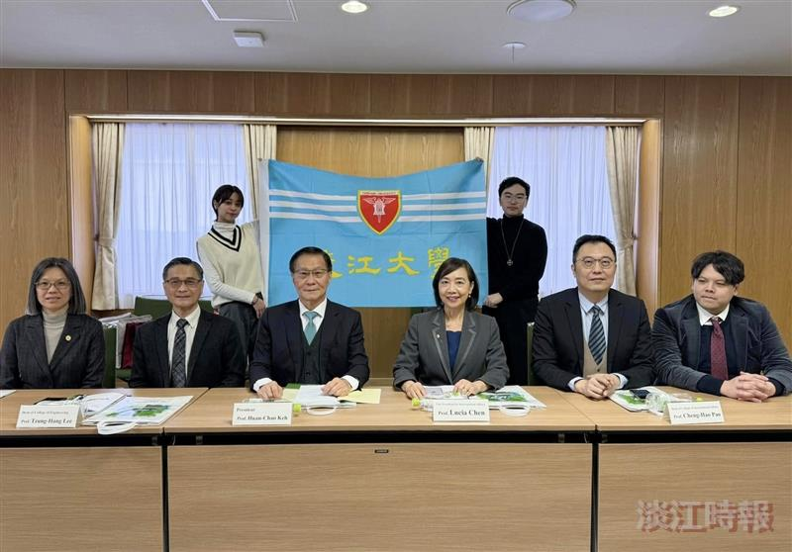
葛校長（前左3）與在北海道大學交換的淡江學生會面。（圖／國際暨兩岸事務處提供）

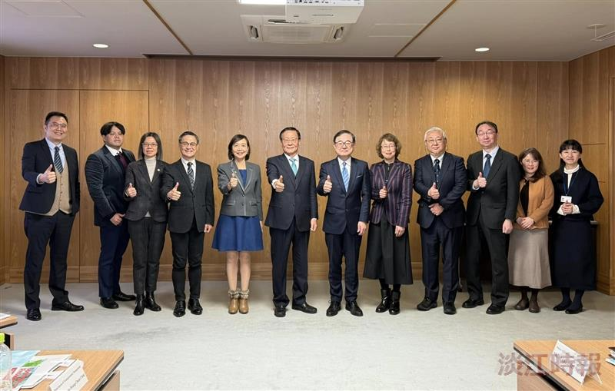
葛校長（左6）一行人到北海道大學，與該校校長寶金清博（右6）接待並主持座談。（圖／國際暨兩岸事務處提供）

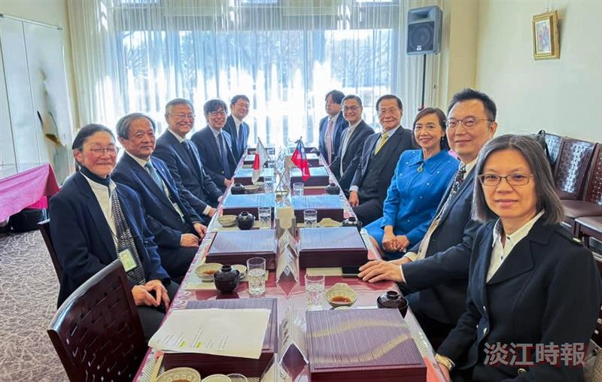
葛校長（右4）一行人拜會麗澤大學，由麗澤校長德永澄憲（左3）主持午餐會面，討論深化合作事宜。（圖／國際暨兩岸事務處提供）

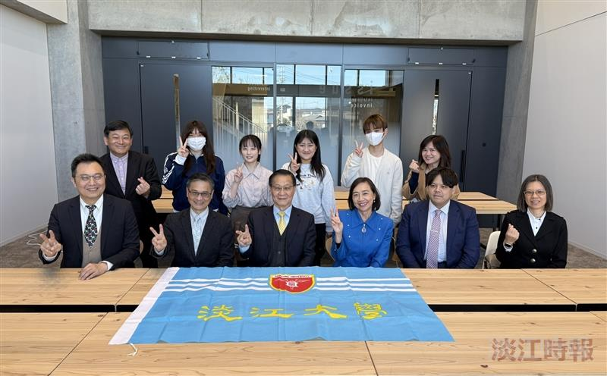
葛校長（前左3）與在麗澤大學的交換生會面，關心出國留學情況。（圖／國際暨兩岸事務處提供）

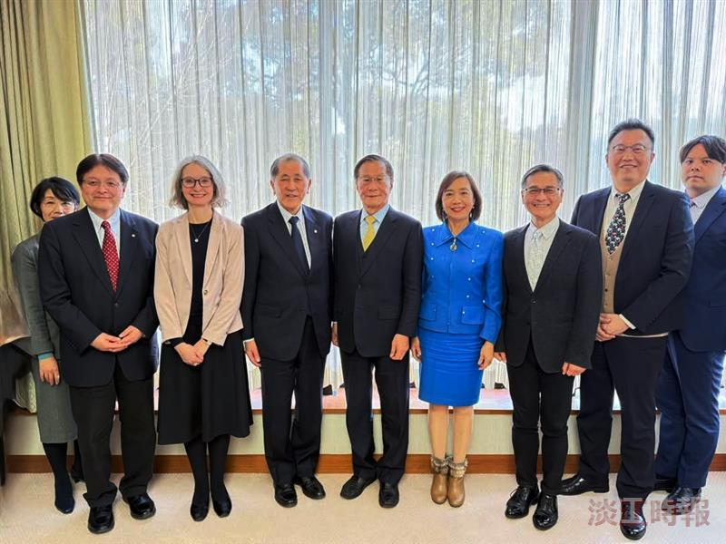
葛校長（左5）一行人拜訪早稻田大學，行程中安排與早稻田大學校長田中愛治（左4）等人座談，交流兩校國際化理念。（圖／國際暨兩岸事務處提供）

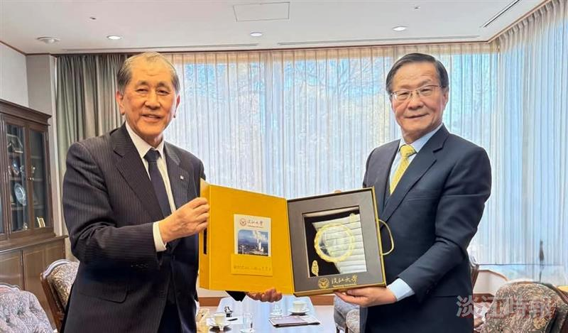
葛校長（右）贈送淡江紀念品給早稻田大學校長田中愛治（左）。（圖／國際暨兩岸事務處提供）

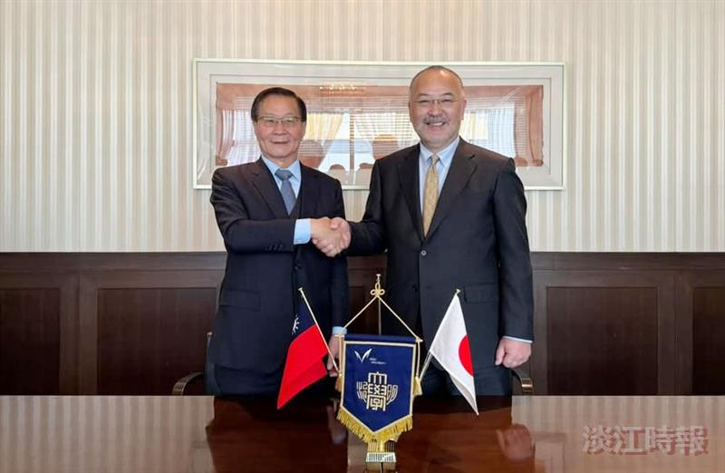
葛校長（左）與明治大學校長上野正雄（右）相見歡。（圖／國際暨兩岸事務處提供）

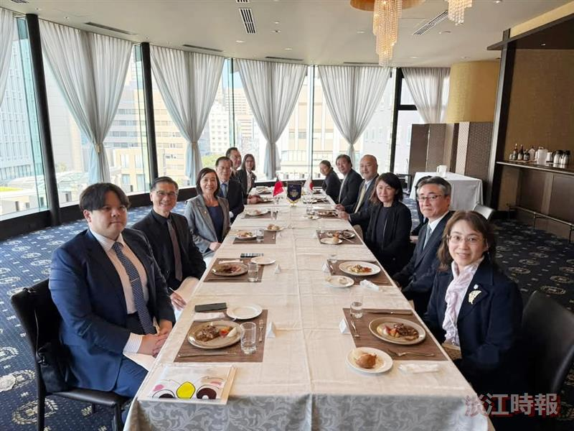
葛校長（左4）一行人拜訪明治大學，由明治大學校長上野正雄（右4）接待座談及午宴。（圖／國際暨兩岸事務處提供）

